
Неделя пожарной безопасности.

Сегодня никто не застрахован от несчастных случаев, в том числе от пожаров. Особую тревогу взрослые испытывают за детей. Во время чрезвычайных ситуаций, как показывает практика, ребёнку свойственна пассивно - оборонительная реакция: от страха он прячется в укромный угол, вместо того чтобы покинуть опасное место или позвать на помощь.
Задача взрослых – не только дать детям знания, но и привить навыки безопасного поведения в быту, учить адекватным действиям в пожароопасных ситуациях. Для формирования у детей здорового чувства опасности система работы включает: создание предметной среды; совместную деятельность педагогов и детей; взаимосвязь с работниками службы пожарной безопасности Процесс обучения лучше всего строить на наглядности с использованием игровых технологий, тогда знания усваиваются легко и прочно.
В начальной школе с 14 апреля по 18 апреля прошла неделя пожарной безопасности, которая включала разнообразные формы профилактической работы.
Во всех классах были проведены беседы и классные часы по пожарной безопасности.
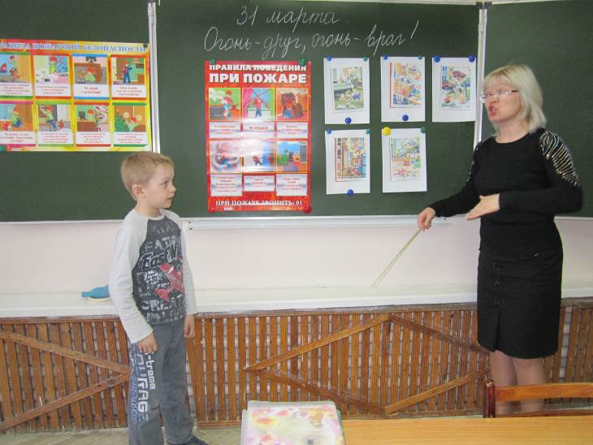
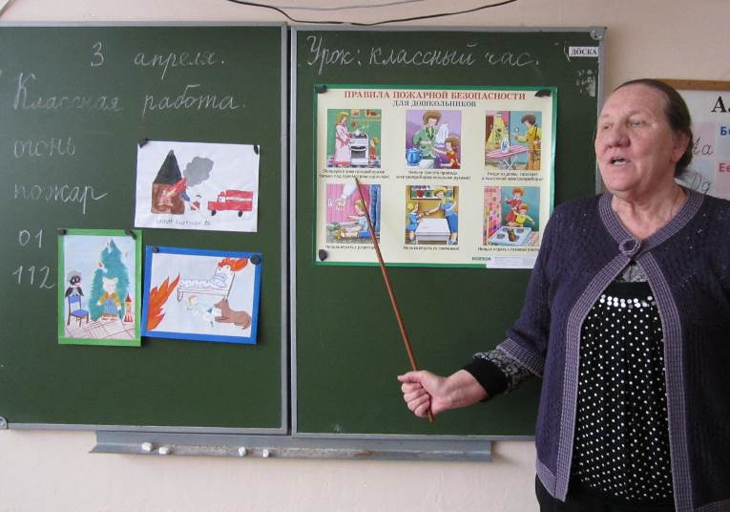

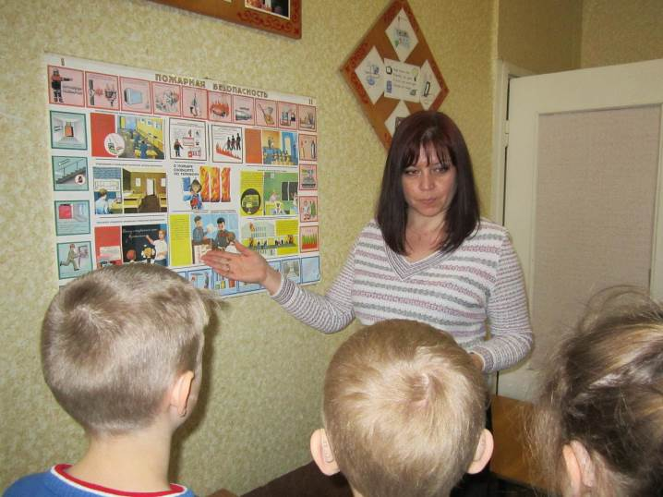
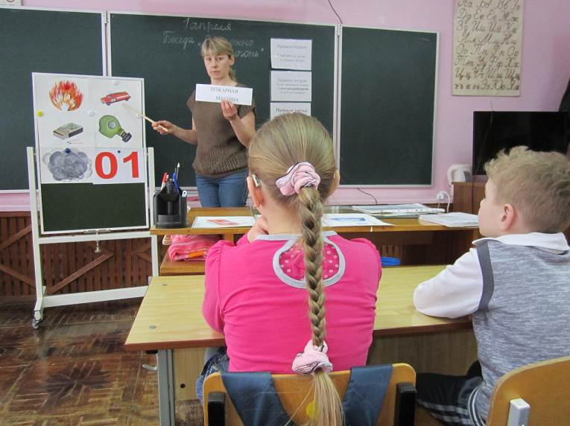

На экскурсию в музей пожарной славы сходили ученики 3 «А», 3 «Б» и 4 «А» классов.
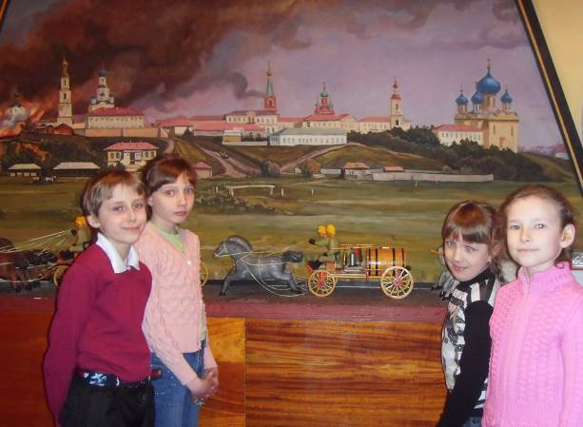
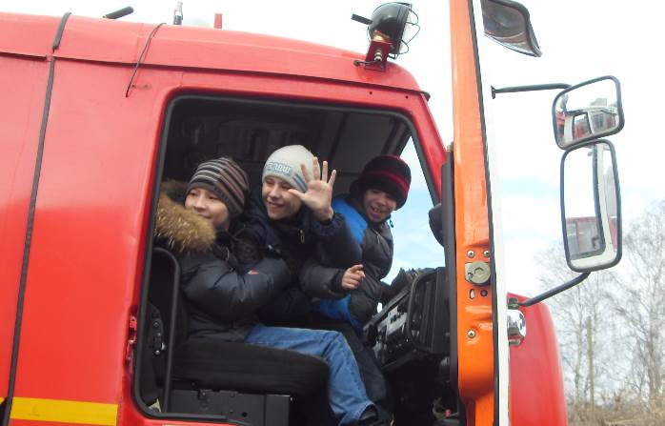

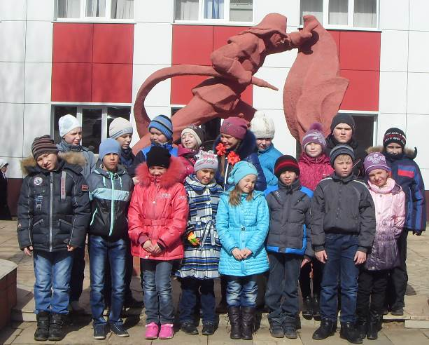
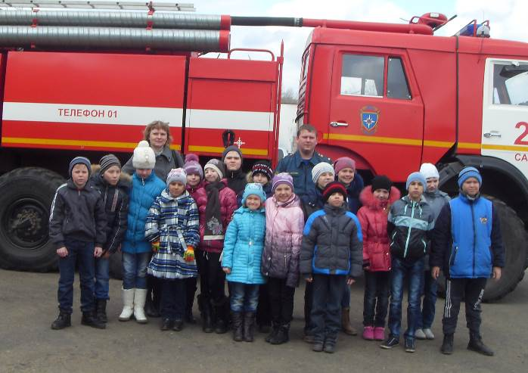

Вечерами все готовились к конкурсу рисунков «Осторожно, огонь!».
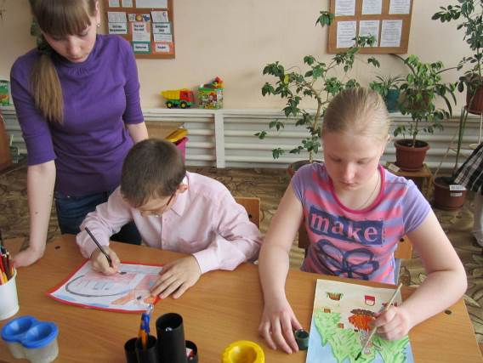
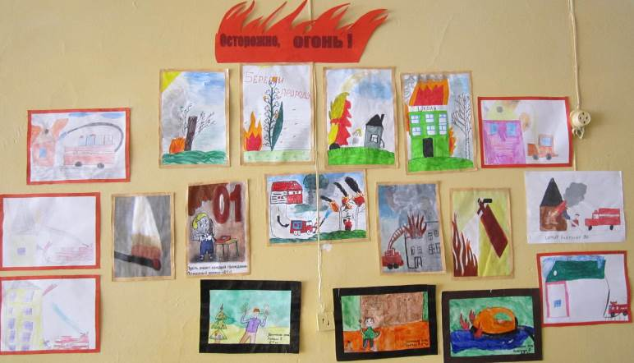

На кружке «Начальное моделирование» складывали разрезные картинки с изображением предметов, необходимых для тушения пожара и делали макеты по пожарной безопасности.
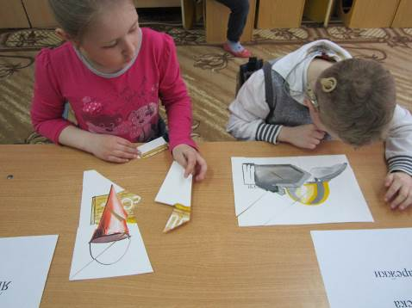
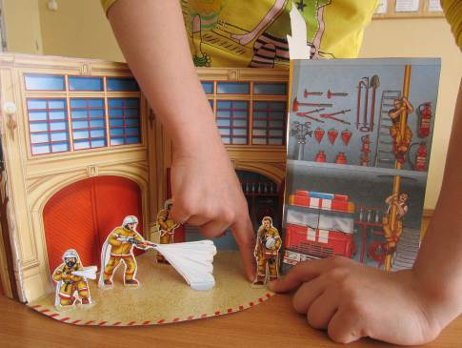
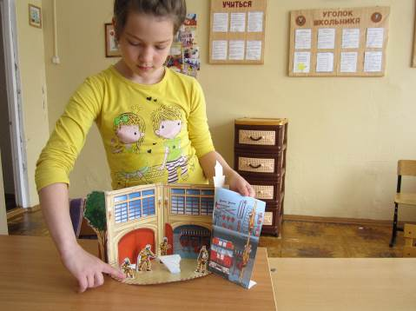

17 апреля были проведены учения по эвакуации в случае возникновения пожара. Вся начальная школа организованно вышла из здания по намеченному маршруту и, собравшись на площадке около школы, рапортовала завучу начальной школы об успешной эвакуации.
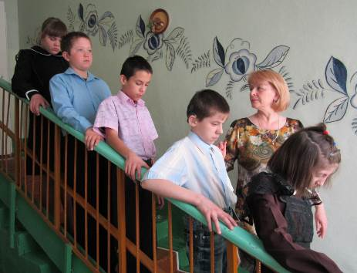
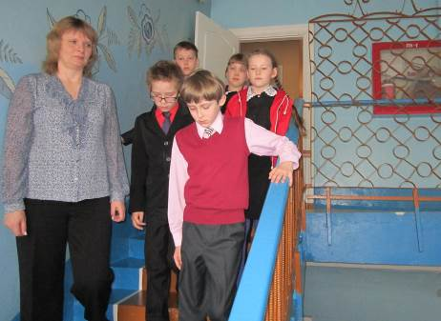
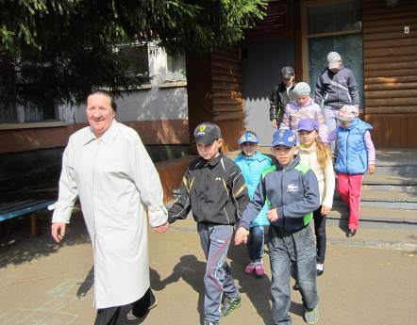

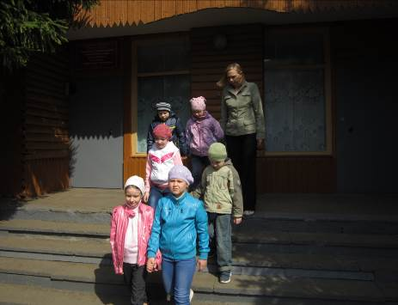
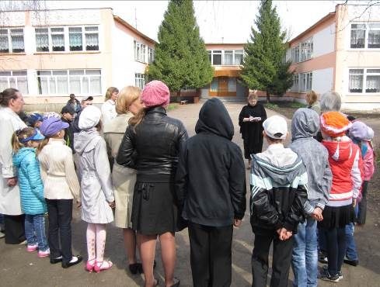
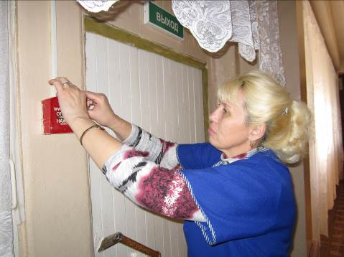

18 апреля провели соревнования юных пожарных, где закрепили правила пожарной безопасности и что нужно делать, если случится пожар, посоревновались в быстроте и меткости. В заключение мероприятия все его участники получили удостоверение «Юного пожарного».
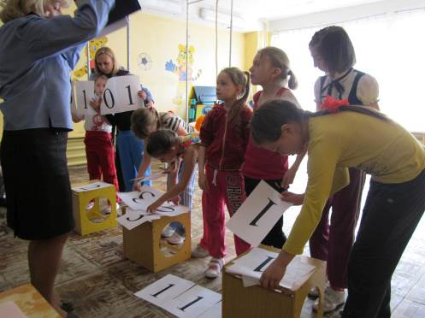
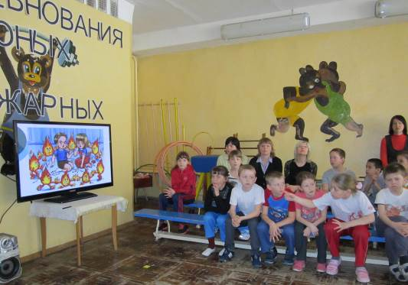
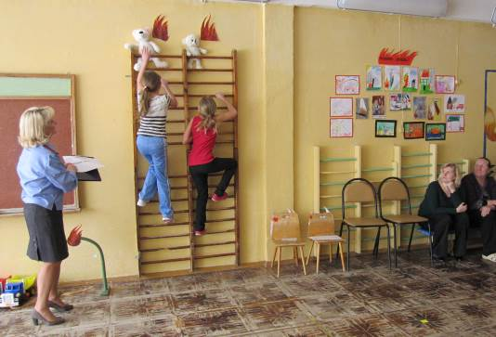
.

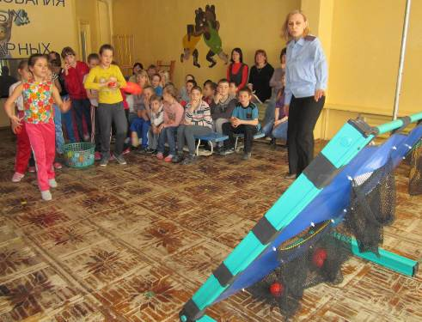
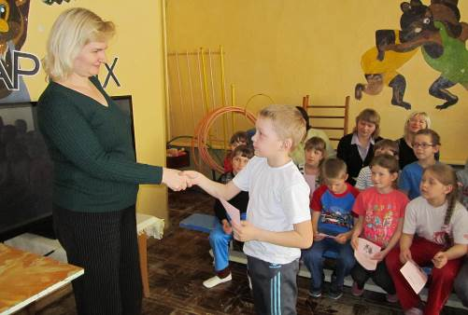
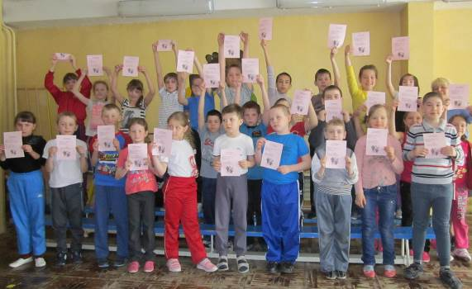

Мы надеемся, что наши дети будут знать правила пожарной безопасности не только на уроках, но и в жизни, будут внимательными гражданами и не окажутся виновниками возникновения пожара.

Материал подготовила учитель Дьячкова Н.В.

